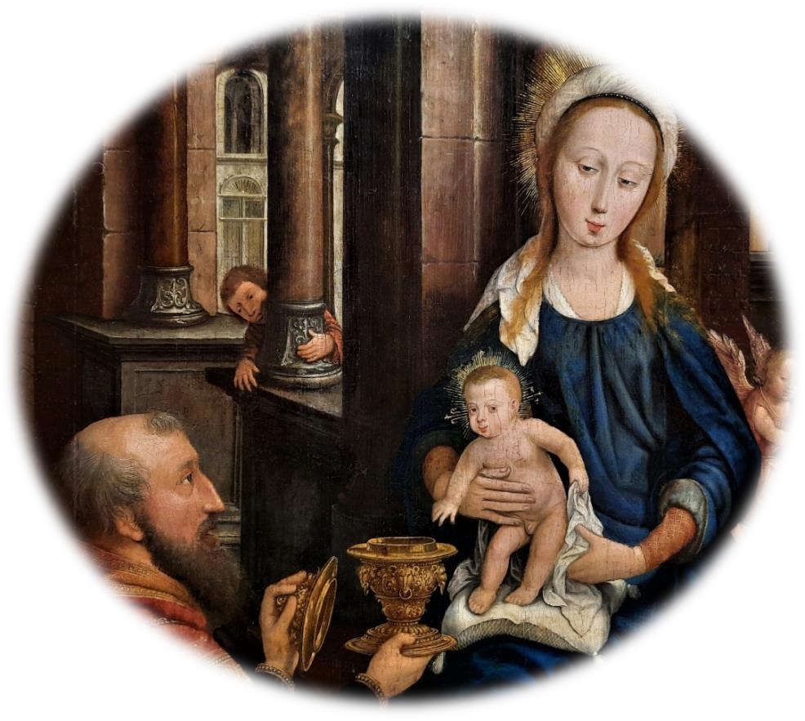



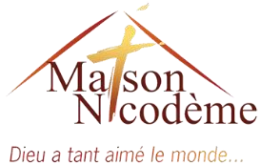

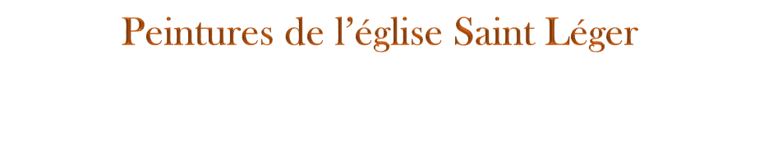
Les

principaux retables

Vendredi 25
novembre 2022

heures
19

Maison Nicodème

9
rue Diderot à Lens

Michel Rossi

interroge l’iconographie
arrageoise des

XV
ème

et XVII
ème

siècles et éclaire leur
contexte historique

et spirituel

